##### **2016年第一季度四川省人力资源市场供求情况分析报告**

四川省人才交流中心

　　一、概述

根据全省21个市（州）公共就业人才服务机构上报的人力资源市场供求状况信息，经统计分析，2016年一季度，全省人力资源市场提供岗位68.1万个，进场求职人数为66.1万人，求人倍率（岗位空缺与求职人数的比率）为1.03，同比降低0.02，总体保持平稳。岗位需求人数和求职人数同比增加3.3万人和4.5万人，市场热度上升。

从地域看，成都、自贡、绵阳、广元、乐山、南充、宜宾、达州、雅安、巴中、眉山、阿坝、甘孜、凉山等14个市（州）求人倍率大于1，需求大于供给；攀枝花、泸州、德阳、遂宁、内江、广安、资阳等7个市求人倍率小于1，需求小于供给。

二、产业、行业用人需求情况

从产业看，全省第一、二、三产业需求人数所占比重依次为4.7%、35.6%和59.6%。与上季度相比，第二产业的需求比重下降了0.2个百分点，第三产业的需求比重下降了0.6个百分点；与去年同期相比，第二产业的需求比重下降了3个百分点，第三产业的需求比重上升了2.5个百分点。

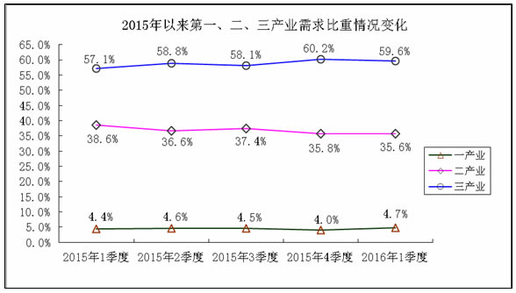

从行业需求看，65.8%的用人需求集中在制造业、批发和零售业、住宿和餐饮业、居民服务和其他服务业、建筑业，以上5个行业的用人需求比重分别为26.4%、13.0%、11.3%、9.5%和5.6%。

与上季度相比，需求比重上升较大的有居民服务和其他服务业，上升了2.1个百分点；需求比重下降较大的有批发和零售业、租赁和商务服务业，分别下降了1.3和1.5个百分点。

与去年同期相比，需求比重上升较大的有居民服务和其他服务业，上升了1.4个百分点；需求比重下降较大的有建筑业、制造业，分别下降了1.6、1.0个百分点。

|  |  |  |  |  |
| --- | --- | --- | --- | --- |
| **按行业分组的需求人数** | | | | |
|  |  |  |  |  |
| 行业 | 需求人数（人） | 需求比重（%） | 与上季度相比变化（个百分点） | 与去年同期相比变化（个百分点） |
| 农、林、牧、渔业 | 32109 | 4.72 | 0.72 | 0.37 |
| 采矿业 | 10882 | 1.60 | -0.19 | -0.21 |
| 制造业 | 179894 | 26.43 | 0.61 | -0.95 |
| 电力、燃气及水的生产和供应业 | 13586 | 2.00 | 0.05 | -0.17 |
| 建筑业 | 38195 | 5.61 | -0.62 | -1.61 |
| 交通运输、仓储和邮政业 | 22449 | 3.30 | -0.64 | 0.89 |
| 信息传输、计算机服务和软件业 | 24443 | 3.59 | 0.19 | -0.37 |
| 批发和零售业 | 88211 | 12.96 | -1.31 | -0.21 |
| 住宿和餐饮业 | 76827 | 11.29 | 0.79 | -0.23 |
| 金融业 | 19168 | 2.82 | -0.06 | -0.39 |
| 房地产业 | 24128 | 3.54 | -0.68 | 0.01 |
| 租赁和商务服务业 | 27094 | 3.98 | -1.47 | -0.54 |
| 科学研究、技术服务和地质勘查业 | 6947 | 1.02 | -0.13 | 0.41 |
| 水利、环境和公共设施管理业 | 3777 | 0.55 | -0.05 | -0.02 |
| 居民服务和其他服务业 | 64350 | 9.45 | 2.14 | 1.38 |
| 教育 | 15880 | 2.33 | -0.14 | 0.10 |
| 卫生、社会保障和社会福利业 | 11291 | 1.66 | 0.58 | 0.48 |
| 文化、体育和娱乐业 | 14954 | 2.20 | -0.23 | 0.82 |
| 公共管理与社会组织 | 6436 | 0.95 | 0.43 | 0.26 |
| 国际组织 | 0 | 0.00 | 0.00 | -0.04 |
| |  | | --- | | <!--[endif]--><!--[if !mso]-->  <!--[endif]--><!--[if !mso & !vml]--> <!--[endif]--><!--[if !vml]--> |   <!--[if !vml]--> <!--[endif]-->合计 | 680621 | 100.00 | / | / |

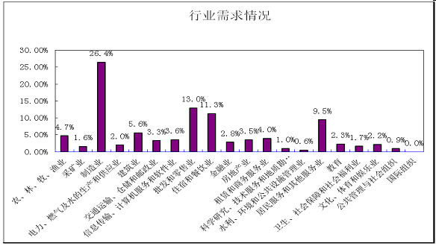

三、用人单位需求情况

从用人单位看，96.1%的用人需求集中在企业，机关、事业单位的用人需求比重占1.2%，其他单位的用人需求比重为2.7%。

在企业用人需求中，以有限责任公司、私营企业、股份有限公司、个体经营的用人需求较大，所占比重分别为35.5%、21.6%、13.9%和12.7%。

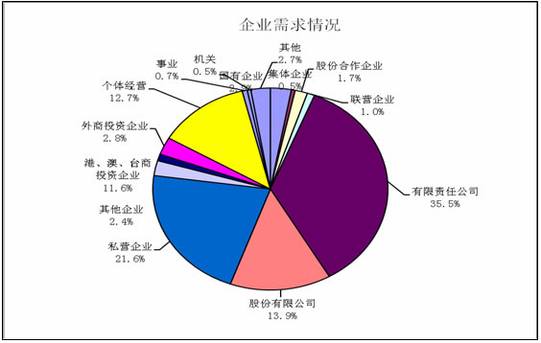

四、求职人员分类情况

在所有求职人员中，失业人员所占比重为49.8%，其中，就业转失业人员占21.3%，新成长失业青年占16.5%，其他失业人员占12.0%；外来务工人员是由本地农村人员和外埠人员组成，其所占比重分别为29.8%和8.0%；在业人员、退休人员、在学人员等占12.5%。

与上季度相比，本地农村人员的求职比重上升较大，上升了3.4个百分点；就业转失业人员、新成长失业青年的求职比重下降较大，分别下降了2.4和1.2个百分点。

与去年同期相比，外埠人员的求职比重上升较大，上升了2.1个百分点；就业转失业人员的求职比重下降较大，下降了1.1个百分点。

五、招聘、应聘条件情况

**（一）年龄**

从用人单位对劳动者的年龄要求看，68.7%的用人需求对劳动者的年龄都有所要求。16-34岁之间的用人需求占总体需求的48.7%；35-44岁之间的用人需求占总体需求的15.0%。

从求职者的年龄构成来看， 16-24岁的占25.2%；25-34岁的占38.6%；35-44岁的占24.3%；45岁以上的占11.9%。

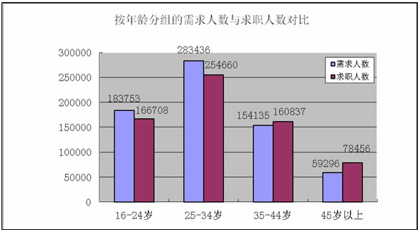

从供求状况对比看，16-24岁、25-34岁、35-44岁、45岁以上各年龄组的求人倍率分别为1.10、1.11、0.96和0.76。

**（二）技术等级或职称**

从需求看，27.7%的岗位需求对技术等级或职称有明确要求，对技术等级有要求的占18.0%，对职称有要求的占9.7%。 与去年同期和上季度相比，对技术等级或职称有明确要求的岗位占比分别降低0.9和1.5个百分点。 从供给看，有29.5%的求职者具有一定技术等级或职称，具有技术等级的占18.3%，具有职称的占11.3%。

从供求对比看，各技术等级的岗位空缺与求职人数的比率均大于1，劳动力需求大于供给。其中，高级职称、技师、初级技能岗位空缺与求职人数的比率较大，分别为2.95、1.91、1.81。

**（三）文化程度**

79.3%的岗位需求对求职者的文化程度有要求，其中要求初中及以下文化程度的占26.8%；高中文化程度（含职高、技校、中专）占30.8%；大专文化程度占14.5%；大学及以上文化程度占7.3%。

从求职者的文化程度来看，初中及以下文化程度占31.2%；高中文化程度（含职高、技校、中专文化程度）占38.8%；大专文化程度占19.3%；大学及以上文化程度占10.6%。

从供求状况对比看，初中及以下、高中、大专、大学、硕士以上各文化程度的求人倍率分别为1.10、1.03、0.99、0.92和0.52。

六、部分市（州）岗位需求和求职排行榜

部分市（州）岗位需求和求职排行榜显示，普工、餐厅服务员和厨工、市场销售和服务管理人员等职业的用人需求较大，保安、家政、行政人员等职业的用人需求相对较小。

|  |  |  |  |  |
| --- | --- | --- | --- | --- |
| **全省部分市（州）岗位需求和求职排行榜** | | | | |
| **市(州)** | **岗位空缺大于求职人数缺口最大的前三个职业** | **岗位空缺与求职人数的比** | **岗位空缺小于求职人数缺口最大的前三个职业** | **岗位空缺与求职人数的比** |
| 成都 | 娱乐餐饮服务员 | 34**﹕**1 | 行车工 | 1**﹕**13 |
| 送货员 | 31**﹕**1 | 人力资源总监 | 1﹕10 |
| 市场、销售、客户服务技术人员 | 16**﹕**1 | 客车司机(A) | 1﹕5 |
| 泸州 | 机械冷加工工 | 7**﹕**1 | 机动车驾驶员 | 1**﹕**4 |
| 房地产业务人员 | 6**﹕**1 | 财会人员 | 1**﹕**3 |
| 部门经理及管理人员 | 4**﹕**1 | 物业管理人员 | 1**﹕**3 |
| 德阳 | 保险业务员 | 3**﹕**1 | 架子工 | 1**﹕**3 |
| 美发美容人员 | 2**﹕**1 | 幼儿教师 | 1**﹕**3 |
| 物业管理人员 | 2**﹕**1 | 工美装饰服装广告设计人员 | 1**﹕**2 |
| 绵阳 | 推销展销人员 | 2**﹕**1 | 建筑和工程施工人员 | 1**﹕**10 |
| 机械冷加工工 | 2**﹕**1 | 秘书、打字员 | 1**﹕**9 |
| 畜牧业生产人员 | 2**﹕**1 | 保管人员 | 1**﹕**8 |
| 遂宁 | 餐厅服务人员 | 2**﹕**1 | 部门经理 | 1**﹕**2 |
| 治安保卫人员 | 2**﹕**1 | 计算机工程技术人员 | 1**﹕**2 |
| 旅游游览服务员 | 2**﹕**1 | 行政事务人员 | 1**﹕**2 |
| 内江 | 维修工 | 3**﹕**1 | 保安 | 1**﹕**5 |
| 驾驶员 | 3**﹕**1 | 家政服务 | 1**﹕**5 |
| 电工 | 3**﹕**1 | 清洁工 | 1**﹕**4 |
| 乐山 | 营业人员、收银员 | 3**﹕**1 | 建筑工程技术人员 | 1**﹕**4 |
| 饭店服务人员 | 3**﹕**1 | 其他企业管理人员 | 1**﹕**3 |
| 房地产业务人员 | 3**﹕**1 | 机械热加工工 | 1**﹕**3 |
| 宜宾 | 保健按摩师 | 2**﹕**1 | 机动车驾驶员 | 1**﹕**2 |
| 保育、家庭服务人员 | 2**﹕**1 | 简单体力劳动人员 | 1**﹕**2 |
| 保险业务员 | 2**﹕**1 | 车工 | 1**﹕**2 |
| 眉山 | 园艺作物生产人员 | 3**﹕**1 | 行政事务人员 | 1**﹕**3 |
| 电子产品维修工 | 2**﹕**1 | 企业负责人 | 1**﹕**3 |
| 餐厅服务人员、厨工 | 2**﹕**1 | 银行业务人员 | 1**﹕**2 |
| 资阳 | 家 政 | 2**﹕**1 | 保洁 | 1**﹕**3 |
| 焊工 | 2**﹕**1 | 文员 | 1**﹕**2 |
| 转鼓工 | 2**﹕**1 | 检验员 | 1**﹕**2 |

七、高校毕业生供求情况

**（一）总体概况**

一季度，共有8223家企事业单位通过人力资源市场为高校毕业生提供约15.95万个岗位，进入市场登记求职的高校毕业生（含应届和往届）求职者约15.52万人，同比分别增长32.3%和34.6%，总体求人倍率1.02，环比持平，表明1季度高校毕业生需求与供给总体平衡，供求总体结构变化不大。

**（二）用人单位岗位需求专业排行**

从专业需求排行看，市场营销类岗位仍然是目前市场上需求量最大的岗位，土建类岗位需求回暖，与机械类一起重入前三甲；计算机、电子/电气和财会、经济、金融类岗位需求量基本变化不大，工商管理类、生物/化工/制药类岗位小幅下跌；外语类与环境科学类岗位本季度需求有明显增长，取代上季度的材料类和艺术与设计类进入榜单，分列第14和19位。

|  |  |  |  |
| --- | --- | --- | --- |
| **岗位需求专业排名(前20名)** | | | |
| 本季度排名 | 专业类型 | 需求人数（万人） | 所占比重 |
| 1 | 市场营销 | 1.76 | 11.03% |
| 2 | 土建类 | 1.22 | 7.65% |
| 3 | 机械类 | 1.05 | 6.58% |
| 4 | 计算机科学与技术类 | 1.00 | 6.27% |
| 5 | 电子/电气类 | 0.91 | 5.71% |
| 6 | 财会类 | 0.79 | 4.95% |
| 7 | 经济/金融类 | 0.62 | 5.14% |
| 8 | 工商管理类 | 0.58 | 4.26% |
| 9 | 医学类 | 0.51 | 3.20% |
| 10 | 生物/化工/制药类 | 0.49 | 3.13% |
| 11 | 教育学类 | 0.49 | 3.01% |
| 12 | 行政管理 | 0.37 | 2.63% |
| 13 | 人力资源管理 | 0.33 | 2.57% |
| 14 | 外语类 | 0.28 | 2.38% |
| 15 | 旅游酒店类 | 0.21 | 2.07% |
| 16 | 物流管理 | 0.18 | 1.82% |
| 17 | 汉语言文学类 | 0.16 | 1.69% |
| 18 | 电子商务 | 0.14 | 1.50% |
| 19 | 环境科学类 | 0.12 | 1.19% |
| 20 | 法学类 | 0.11 | 1.07% |
| 合计 | | 12.42 | 77.87 |

**（三）个人求职意向专业排行**

从个人求职意向专业排行看，欲从事市场营销类、财会类和行政管理岗位的求职人数较上季度有大幅增长，名次分别都较上季度有明显提升，特别是市场营销类岗位连升8位，位列第3名。

|  |  |  |  |
| --- | --- | --- | --- |
| **个人求职意向专业排名(前20名)** | | | |
| 本季度排名 | 专业类型 | 求职人数（万人） | 所占比重 |
| 1 | 机械类 | 1.42 | 9.15% |
| 2 | 土建类 | 1.28 | 8.25% |
| 3 | 市场营销 | 1.14 | 7.35% |
| 4 | 工商管理类 | 1.08 | 6.96% |
| 5 | 财会类 | 0.97 | 6.25% |
| 6 | 计算机科学与技术类 | 0.91 | 5.86% |
| 7 | 电子/电气类 | 0.87 | 5.61% |
| 8 | 行政管理 | 0.78 | 5.03% |
| 9 | 生物/化工/制药类 | 0.65 | 4.19% |
| 10 | 教育学类 | 0.64 | 4.12% |
| 11 | 经济/金融学 | 0.61 | 3.93% |
| 12 | 医学类 | 0.54 | 3.48% |
| 13 | 人力资源管理 | 0.49 | 3.16% |
| 14 | 艺术与设计类 | 0.43 | 2.77% |
| 15 | 汉语言文学类 | 0.42 | 2.71% |
| 16 | 外语类 | 0.35 | 2.26% |
| 17 | 旅游酒店类 | 0.32 | 2.06% |
| 18 | 电子商务 | 0.24 | 1.55% |
| 19 | 物流管理 | 0.21 | 1.35% |
| 20 | 环境科学类 | 0.15 | 0.97% |
| 合计 | | 13.50 | 86.98 |

**（四）供求专业对比情况**

从需求排名前20位专业的供求对比情况看，市场营销类岗位需求缺口最大，平均154个岗位只有100人应聘；而汉语言文学专业的求职者最难找到与自己专业对口的岗位，平均38个该类岗位就有100名求职者竞争。而20个专业中，需求大于供给的仅有4个，表明一季度供求双方结构性矛盾有所加剧，并且主要发映在求职一方找工作的难度增大。

|  |  |  |  |  |
| --- | --- | --- | --- | --- |
| **专业供求对比分析** | | | | |
| 专业需求排名 | 专业类型 | 需求人数（万人） | 求职人数（万人） | 求人倍率 |
| 1 | 市场营销 | 1.76 | 1.14 | 1.54 |
| 2 | 土建类 | 1.22 | 1.28 | 0.95 |
| 3 | 机械类 | 1.05 | 1.42 | 0.74 |
| 4 | 计算机科学与技术类 | 1.00 | 0.91 | 1.10 |
| 5 | 电子/电气类 | 0.91 | 0.87 | 1.05 |
| 6 | 财会类 | 0.79 | 0.97 | 0.81 |
| 7 | 经济/金融类 | 0.62 | 0.61 | 1.02 |
| 8 | 工商管理类 | 0.58 | 1.08 | 0.54 |
| 9 | 医学类 | 0.51 | 0.54 | 0.94 |
| 10 | 生物/化工/制药类 | 0.49 | 0.65 | 0.75 |
| 11 | 教育学类 | 0.49 | 0.64 | 0.77 |
| 12 | 行政管理 | 0.37 | 0.78 | 0.47 |
| 13 | 人力资源管理 | 0.33 | 0.49 | 0.67 |
| 14 | 外语类 | 0.28 | 0.35 | 0.80 |
| 15 | 旅游酒店类 | 0.21 | 0.32 | 1.75 |
| 16 | 物流管理 | 0.18 | 0.21 | 0.86 |
| 17 | 汉语言文学类 | 0.16 | 0.42 | 0.38 |
| 18 | 电子商务 | 0.14 | 0.24 | 0.58 |
| 19 | 环境科学类 | 0.12 | 0.15 | 0.80 |
| 20 | 法学类 | 0.11 | 0.12 | 0.92 |

